Российские производители детских товаров
проявляют повышенный интерес к немецкому рынку
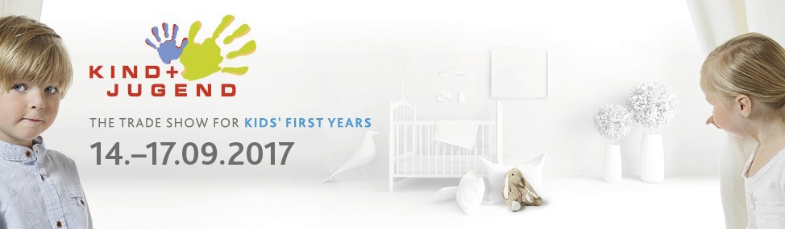
С 11 по 16 сентября 2017 года при поддержке Министерства промышленности и торговли Российской Федерации состоится бизнес-миссия отечественных производителей индустрии детских товаров в Федеративную Республику Германия.
По словам директора Департамента развития промышленности социально-значимых товаров Минпромторга России Д.В. Колобова:
«В рамках реализации мер государственной поддержки отечественных производителей Министерство регулярно проводит подобные мероприятия и важно отметить, что интерес к ним со стороны организаций заметно растёт».
Бизнес-миссия приурочена к проходящей с 14 по 17 сентября 2017 года в Кёльне 57-й Международной выставке производственных предприятий и социально-значимых объектов образовательного и оздоровительного назначения «Kind + Jugend 2017. The Trade Show for Kid’s First Years», которая является одной из ведущих европейских выставок товаров для детей и новорожденных, игрушек, детской одежды и одежды для беременных. На выставке участники российской делегации встретятся с представителями отраслевого союза производителей детских товаров Bundesverband Deutscher Kinderausstattungs-Hersteller, немецкого рынка ритейла и электронной коммерции.
В один из дней также запланирована встреча с Агентством экономического развития земли Северная Рейн-Вестфалия NRW.Invest г. Дюссельдорф (Economic Development Agency of the German State of Nordrhein-Westfalen NRW). Агентство оказывает поддержку иностранным предприятиям при реализации бизнес-проектов и создании предприятий на территории Северного Рейна-Вестфалии.
Во время пребывания в Германии участникам бизнес-миссии будет обеспечено посещение завода одной из ведущих европейских компаний для знакомства с технологиями производства и конструирования площадок для детей, детской мебели и товаров для детского отдыха и спорта. Также в рамках бизнес-миссии предусмотрен визит в детское образовательное учреждение инклюзивного обучения для детей дошкольного возраста «Mykidsplace-inklusive Kindertagespflege, Kinderbetreuung».

Технический оператор бизнес-миссии – компания «Русские Выставочные Системы»:
Александра Вятич +7 (926) 277-51-05, vyatich@rvs-holding.ru (по вопросам участия в бизнес-миссии);
Сердар Поллыев +7 (962) 922-88-88, pollyev@rvs-holding.ru (по вопросам PR-сотрудничества).

